Puerto Rico en el corazón

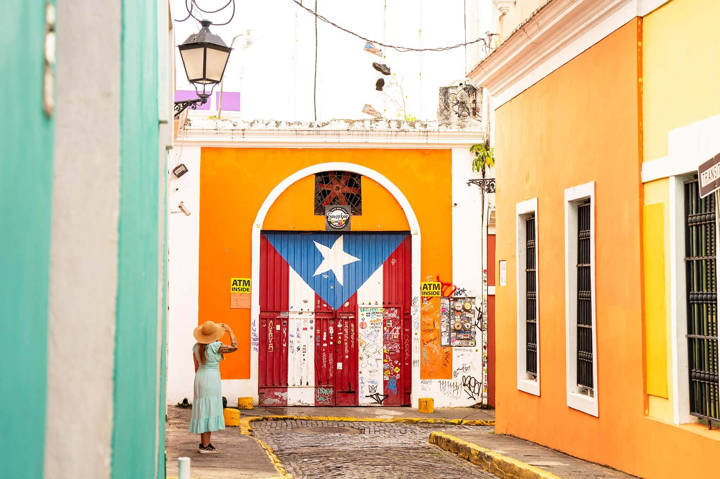

Vigencia:  
Septiembre – 15 Diciembre 2025

**Sitios a visitar**

* Excursión Histórica: Viejo San Juan y Destilería Bacardi
* El Yunque Bosque Tropical

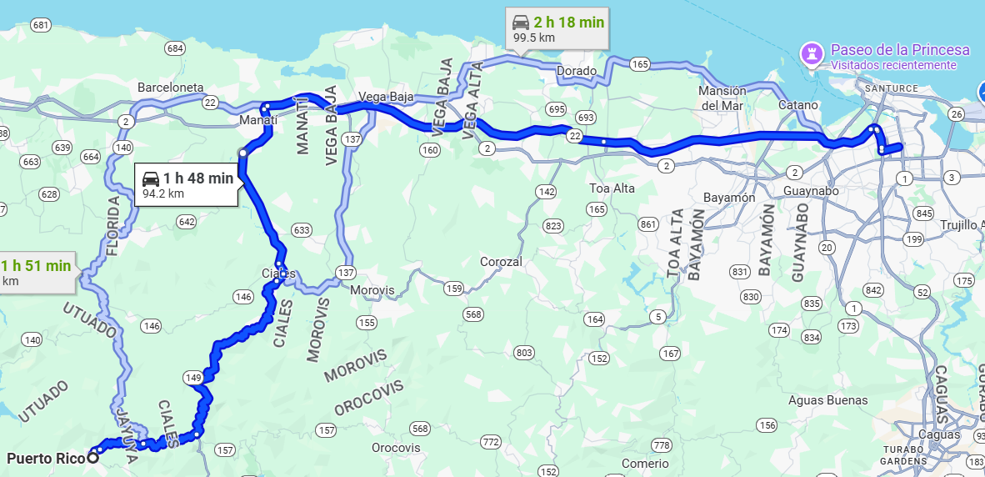

**Día 1: MEXICO – PUERTO RICO**

Llegada al Aeropuerto Internacional de Guadalajara Miguel Hidalgo y Costilla (GDL) por su cuenta, abordaremos el vuelo con destino a Puerto Rico. Llegada al Aeropuerto de Puerto Rico (SJU). Al llegar tomar su traslado por su cuenta al hotel seleccionado donde podrá realizar su check in.

**Día 2: EXCURSIÓN HISTÓRICA: VIEJO SAN JUAN Y DESTILERÍA BACARDI**

Siéntete como Jack Sparrow: descubre y toma, la combinación perfecta. Viaja a través del tiempo y descubre 500 años de historia fascinante, historia, cultura y la herencia del encantador Viejo San Juan. Vive la experiencia de esta ciudad UNESCO a través de la visión de un guía local que le dará sentido a los hermosos sitios en el camino, incluyendo un recorrido de 45 minutos dentro del Castillo San Cristóbal.

Al cruzar la Bahía de San Juan está situada la destilería Bacardi, la más grande del mundo. Aprende sobre el pasado, presente y futuro de Bacardi como compañía, familia y marca. Inicia la experiencia con un cóctel servido en un vaso de souvenir en su pabellón al aire libre; luego, aborda un trolley para llegar al Museo Casa Bacardi, participa de la catación de Bacardi Reserve y finaliza el recorrido en la tienda de regalos para adquirir productos exclusivos de Bacardi. (Opcional).

**Día 3: EL YUNQUE BOSQUE TROPICAL**

Descubra la exótica flora y fauna de El Yunque, el único bosque tropical lluvioso dentro del Servicio Forestal de los EE. UU. junto con un guía local.

Escuche la historia del buen espíritu indio Yuquiyú, quien reinó en su poderoso trono en la cima de la montaña. Deslúmbrate como los primeros exploradores españoles con unas magníficas vistas. Escucha el canto del Coquí, nuestra pequeña rana puertorriqueña y enamórate de nuestra isla.

El Yunque es uno de los dos lugares más icónicos para visitar en la isla. No te limites a visitarla, sumérgete en la naturaleza a través de esta experiencia completa. Además, disfrute de la comodidad y seguridad de nuestra flota de vehículos mientras se divierte en el camino.

**Día 4: PUERTO RICO – AEROPUERTO**

Traslado del hotel hacia el aeropuerto Internacional por su cuenta para abordar vuelo de regreso a la Ciudad de origen

|  |  |  |  |
| --- | --- | --- | --- |
| **Categoría** | **Hotel** | **Ciudad** | **País** |
| Turista | Melia Ponce Hotel | San Juan | Puerto Rico |

**Costo desde por persona base doble**.  
$439.00 usd,,

**Incluye**

* 03 noches en hotel seleccionado
* Excursión Histórica: Viejo San Juan y Destilería Bacardi
* El Yunque Bosque Tropical
* Asistencia de Viajero
* Mochila

**No incluye**

* Tickets aéreos
* Gastos personales
* Todo lo no especificado en "Incluye"